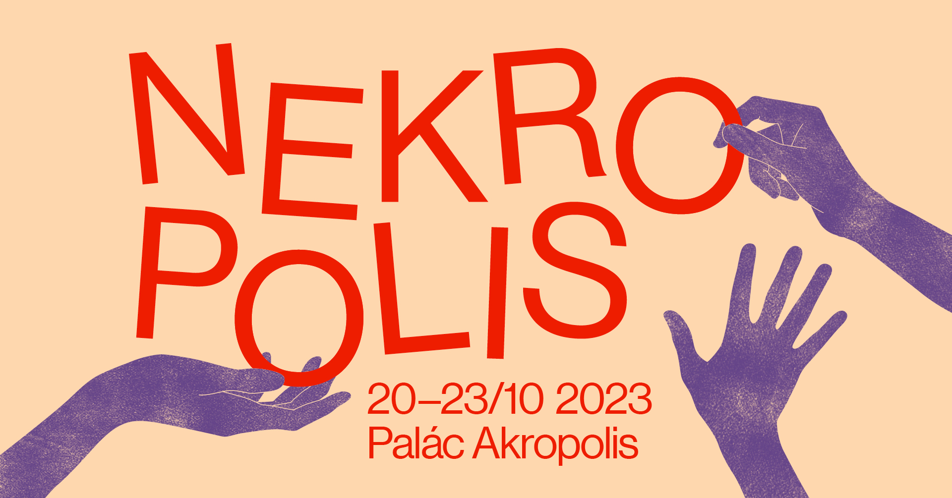
Tisková informace

Zázraky a magie loutky v mnoha podobách: festival Nekropolis přiveze přední evropské soubory tvořící pro dospělé

Praha - 9. října 2023 - Talíře a misky jako akrobaté a divoká zvířata, balet Louskáček pro česnek, zázvor, lilek, šest vlašských ořechů a jednu krysu na hudbu P. I. Čajkovského nebo absurdní povídky Daniila Charmse... Jaké divadelní světy dokáže vykouzlit loutka? Co všechno může v rukou herců ožít? Jak se dá vytvořit příběh a magická atmosféra z nejobyčejnějších předmětů? Nejen to ukáží na mezinárodním festivalu Nekropolis přední evropští loutkáři z Belgie, Itálie, Francie, Slovinska, Španělska a České republiky. Sedmý ročník festivalu, který od svého založení ukazuje, že loutková představení nemusí být pouze pohádky pro děti, ale že dokáží tématy a poetikou oslovit i dospělé, proběhne od 20. do 23. října v pražském Paláci Akropolis. Vstupenky jsou k dostání v síti GoOut, program a více informací na www.festivalnekropolis.cz.

„Zatímco v loňském roce jsme se snažili představit šíři témat, která může loutkové divadlo pro dospělé zpracovávat, letos se budeme věnovat spíše formě - co se všechno může dnes stát loutkou. Formou myslím například výtvarné zpracování inscenací, kdy v současném loutkářství můžete vidět jak klasické loutky nebo marionety, tak i jakýkoliv předmět, který se v rukou herce stává loutkou,“ říká na úvod dramaturg festivalu a zároveň známý slovinský loutkář Matija Solce a dodává: „Letos budete moci vidět jak tzv. objektové divadlo, kdy se předmět stává loutkou - jako v podání belgického souboru Tof, italského souboru CTA nebo v mé nové inscenaci Za všechno může Charms - tak naopak klasické loutkové představení francouzského souboru Cie Pelele.“

„Vedle těchto zkušených světových loutkářů představíme i mladé talenty, absolventy nebo studenty DAMU, doplníme je o world music koncerty a také o dva workshopy pro performery a scénografy. I když název festivalu vznikl spíše z období, kdy se festival koná, tedy okolo dušiček, tak vždycky se téma smrti festivalem prolíná a určitě si ho tam každý divák najde,“ doplňuje k programu ředitelka festivalu Zuzana Cajtlerová.

Belgický soubor Tof Théâtre v osmnáctiminutovém bláznivém představení V dílně vypráví příhody rozestavěné loutky, která se rozhodne, že si práci dokončí sama. „V těch osmnácti minutách postava bojuje s živly, s materiálem, s předměty a někdy i se samotnými manipulátory, až je tyranizuje,” líčí Matija Solce. Po jeho skončení si budou moci diváci vyzkoušet výrobu vlastní loutky.

V představení Circus italského souboru CTA (Centro Teatro Animazione e Figura di Gorizia) se talíře a misky promění ve svět akrobatů a divokých zvířat. „Inscenace hudbou a multimédii oživuje dílo známého holandského designéra Marcela Wanderse a odvypráví příběh v dokonalé syntéze světa designu a světa loutek,” přibližuje dalšího zahraničního hosta Matija Solce.

Španělsko-francouzský soubor Cie Pelele v představení Katastrofální námluvy Dona Cristobala pozve pomocí klasických loutek návštěvníky do světa plného překvapení, magie a absurdních situací. „Hudba a všechny zvukové efekty vznikají naživo,” dodává Matija Solce.

Festival Nekropolis uvede také českou premiéru nové inscenace Matiji Solceho a jeho souboru Teatro Matita nazvané Za všechno může Charms, která kombinuje objektové divadlo absurdity s živým koncertem. „Stejně jako jeden z posledních představitelů ruské avantgardy Daniil Charms ztělesňoval idealistický umělecký boj, provokujeme o sto let později současné stereotypy absurdními situacemi padajících babiček. Poetikou objektového divadla, groteskními hlasovými pasážemi i rafinovanou animací měkkých, částečně realistických loutek hledáme humorné situace, které ironickým a jemným způsobem sdělují problémy současné doby,” vysvětluje režisér Matija Solce.

Ruská výtvarnice a scénografka Daria Gosteva žijící v Praze ukáže v inscenaci Louskáček: zeleninový balet, tedy jak může vypadat balet na ikonickou hudbu P. I. Čajkovského pro česnek, zázvor, lilek, šest vlašských ořechů a jednu krysu.

České tvůrce bude na festivalu reprezentovat studio Damúza s představením Sólo Matches, které je inspirované světem starých zápalek, H. Ch. Andersenem a sny, které přicházejí a odcházejí. „Hřejivý a mrazivý zimní příběh, kde setkání a samota jsou dvě strany jedné mince,” uvádějí tvůrci. Soubor Fekete Seretlek se na festival vrátí s kabaretem EXIT, který nedávno na festivalu v Bulharsku získal dvě ocenění. EXIT kombinuje živou folk-elektronickou hudbu v kombinaci se zvukem materiálů: „Prázdná místnost, svícen, loutka, papír, hračky, Andersen. Loutkový kabaret EXIT je odvážným souzněním živé lidové a elektronické hudby, předmětů a materiálů, příběhů a jejich ozvěn,” přibližuje šéf souboru Matija Solce.

Každý festivalový večer zakončí v Paláci Akropolis koncerty zahraničních kapel, které míchají každá jinak balkánskou hudbu, swing, folk nebo flamenco - například slovinští Trio Zajtrk a Duo Aritmija, britsko-rakouští Tiny Tall Tales nebo právě Fekete Seretlek.

V rámci festivalu proběhnou dva workshopy zaměřené na divadelní práci s papírem a přírodními materiály vedené slovinskými a španělskými umělci.

Vstupenky jsou k dostání v síti GoOut, program a více informací na www.festivalnekropolis.cz.

Festival Nekropolis pořádá Studio Damúza a Palác Akropolis za podpory Ministerstva kultury ČR, Státního fondu kultury ČR a Hlavního města Prahy.

Program:

PÁTEK 20. 10.
18:15, Malá scéna: Studio Damúza (CZ) - Sólo Matches
19:00, Velký sál: TOF (BE) - V dílně
19:30, Malá scéna: Studio Damúza (CZ) - Sólo Matches
20:30, Velký sál: TOF (BE) - V dílně
21:30, Malá scéna: Fekete Seretlek (CZ) / KONCERT

SOBOTA 21. 10.
19:00, Malá scéna: CTA (IT) - Circus
20:00, Velký sál: Cie Pelele (ESP/FR) - Katastrofální námluvy Dona Cristobala
21:00, Malá scéna: Trio Zajtrk (SN)/ KONCERT

NEDĚLE 22. 10.
18:30, Malá scéna: Daria Gosteva (RU) - Louskáček
19:30, Malá scéna: Daria Gosteva (RU) - Louskáček
20:00, Velký sál: Fekete Seretlek (CZ) - EXIT
21:00, Malá scéna: Tiny tall tales (GB/AT)/ KONCERT

PONDĚLÍ 23. 10.
20:00, Velký sál: Teatro Matita (SN) - Za všechno může Charms
21:00, Malá scéna: DUO ARITMIJA (SN) / KONCERT

20.-22.10. WORKSHOP
THE EXTASY OF MY OWN VIRTUAL- SELF: Ex-pression in paper
Lead by Barbara Bulatović and Paola Korošec (SN)

21.-22.10. WORKSHOP
WHEN MUD TELL A STORY: Expressiveness of natural materials.
Lead by ORTIGA COLLECTIVE (ESP)

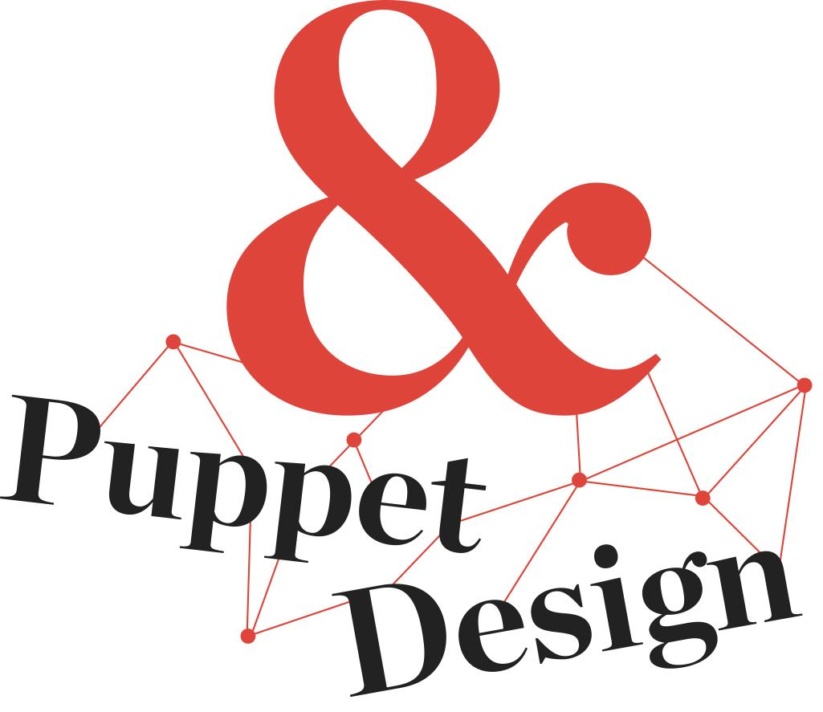

Festival Nekropolis je součástí Puppets & Design European Festival, aktivity v rámci projektu Puppets & Design (nº 607534-CREA-1-2019-1-IT-CULT-COOP1) spolufinancovaného z programu Evropské unie Kreativní Evropa.

